Doi: https://doi.org/10.17398/2695-7728.36.1013

DOCUMENTO: REAL CÉDULA DE CARLOS III A LOS TRIBUNALES DE BADAJOZ, EXIGIÉNDOLES LEGALIDAD Y AGILIDAD EN LAS RESOLUCIONES

DOCUMENT: ROYAL CEDULA DE CARLOS III TO THE COURTS OF BADAJOZ, DEMANDING LEGALITY AND AGILITY IN THE RESOLUTIONS

Emiliana Habela Vaca
Archivo Histórico Municipal de Badajoz

Recibido: 12/10/2020 Aceptado: 18/12/2020

Resumen
Breve estudio que pretende dar a conocer un documento de la etapa del monarca español Carlos III, dirigido a los Tribunales y Justicias del Reino. Se les pide que procedan con arreglo a la ley y resuelvan las causas con la mayor rapidez posible. El documento analizado es una copia enviada al Ayuntamiento de Badajoz para su cumplimiento en la ciudad y en todos los pueblos de su partido.
Palabras clave: Carlos III, Real Cédula, Badajoz, Administración de justicia.

Abstract
Brief study that aims to present a document of the stage of the Spanish monarch Carlos III, addressed to the Courts and Justices of the Kingdom. They are asked to proceed in accordance with the law and resolve the cases as quickly as possible. The document analyzed is a copy sent to the City Council of Badajoz for its fulfillment in the city and in all the towns of its party.
Keywords: Carlos III, Royal Cedula, Badajoz, Administration of justice.

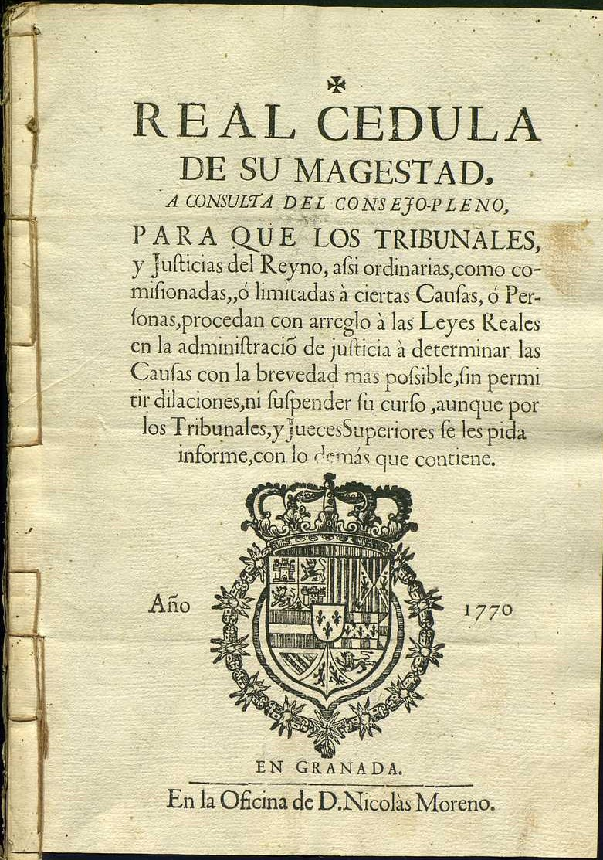
Sumario: 1. Descripción archivística. 2. Comentario diplomático.

1. DESCRIPCIÓN ARCHIVÍSTICA
La descripción de un documento de archivo se realiza conforme a la norma ISAD (G). Esta descripción se señala en la parte exterior de una carpetilla que contiene el documento, existiendo campos obligatorios y complementarios:
Para esta Real Cédula consignaríamos los siguientes datos:
Código de referencia: ES/06015/01.05// Leg. 119 Exp. 37 /AHMB
Fecha: 1770, enero, 11. El Pardo.
Título: Copia de Real Cédula impresa de Carlos III por la que ordena que todos los Tribunales y Justicias del Reino procedan con rapidez en la resolución de las causas, sin suspenderlas por motivo alguno, ateniéndose a las Leyes Reales.
Autor: España. Rey (1759-1788: Carlos III)
Publicación: Madrid: Oficina de Nicolás Moreno, 1770
Historia institucional [Contexto Histórico]:
Carlos III fue un Rey reformador e ilustrado, emprendedor de una política decidida y firme. Reinó en España entre 1759-1788. Centrándonos alrededor del año 1770 en España, destacamos como incidentes el “Motín de Esquilache” en 1766 y en 1767 la expulsión de los Jesuitas, al culpabilizarlos de ser unos de los promotores de dicho motín.
Según Jovellanos, fue en su reinado cuando apareció una economía en favor de los ciudadanos, basada en el amor a sus súbditos. Las iniciativas fueron muy numerosas. Se fundaron reales fábricas como la de paños en Segovia (1762), estableció la lotería nacional (1763), en ese mismo año empezó a funcionar un servicio bisemanal de diligencias entre Madrid y Barcelona y asumió los servicios de correos y postas; en 1765, liberalizó los precios del trigo y promovió una serie de colonizaciones para la explotación de tierras no cultivadas y la apertura de nuevos puntos al comercio exterior.
Nivel de descripción, volumen y soporte: Unidad documental compuesta/ Expediente 28 hojas cosidas [300 x 210 mm.]
Alcance y contenido: Se trata de una Real Cédula recibida en el Ayuntamiento de Badajoz y conservada en el Archivo Histórico Municipal. Según el cuadro de clasificación pertenece a la serie “Disposiciones Recibidas”.
Las “Disposiciones Recibidas” pertenecen a la subsección “Autoridades Supramunicipales”, compuesta por los algunos de los siguientes documentos exógenos : Auto acordado, Real Cédula, Real Orden, Pragmática Sanción, Provisión…
Descriptores de instituciones: Ayuntamiento de Badajoz / Consejo Real de Castilla / Real Chancillería de Granada /
Descriptores de lugares: Badajoz y provincia (España) / Granada (España) / El Pardo, Madrid (España)
Descriptores de materia: Leyes / Tribunales / Jueces / Correos de vereda
Descriptores de personas:
Conde de Aranda, Presidente del Consejo de Castilla.
Burgos, José de, Fiscal de la Chancillería de Granada.
Carlos III, Rey de España.
Gómez de la Torre, Sebastián, Corregidor de Badajoz.
Goyeneche, José Ignacio, Secretario del Rey.
Higareda, Ignacio Esteban de, Secretario del Consejo.
Herrera, Fernando, escribano del Ayuntamiento de Badajoz.
López de la Soledad, José, Escribano de la Codosera (Badajoz)
Morgado, Vicente, Alcalde de la Codosera (Badajoz).
Vargas, José Manuel de, Secretario del Consejo.
Verdugo, Nicolás, Teniente de Canciller Mayor.
Velasco y Ceballos, Fernando José de, Consejero del Consejo de Castilla.
Notas:
Sello en tinta en 16 folios.
Estado de conservación de la Real Cédula: Bueno. Excepto por una pequeña marca de humedad en el folio 3.
Estado de conservación de los correos de vereda: Regular. Se encuentran dañados por efecto de las tintas metaloácidas e insectos bibliófagos, presentan manchas de humedad y suciedad, con bordes gastados.
El documento se encuentra escaneado, pero aún no puede consultarse a través de internet, para poder ponerlo a disposición del usuario de forma telemática, posteriormente hay que introducir todos estos metadatos en un sistema de gestión electrónica, atento a las normas ISSAR(CPF), EAC-CPF, ISO 23.081, teniendo en cuenta el Formato MARC, el ESQUEMA (e-EMGDE), Modelo MOREQ, etc., consignando mínimamente los campos que son obligatorios mediante lenguajes de marcado [XLM o HTML]. El resto de los campos, se podrán grabar o no, dependerá siempre del tiempo de que se dispone y la cantidad de personal que existe en el archivo. El mismo motivo provoca que puedan añadirse más descriptores de personas y de lugares, respecto el correo de vereda adjunto, introduciendo entonces todos los nombres de los pueblos de partido y los nombres de los alcaldes, escribanos y licenciados de estos.
El documento puede ser interesante para su exposición. Por su tipología documental, por su letra inicial Capitular etc.

2. COMENTARIO DIPLOMÁTICO
Los documentos jurídicos, siempre se han redactado conforme a unas fórmulas que proporcionan a los escritos la adecuada formulación jurídica de los actos que se realizan entre las instituciones y las personas. Con el tiempo, esas fórmulas y las partes que la componen, han ido tomando cuerpo y han recibido unos nombres determinados por los que se distinguen unas de otras.
Invocación simbólica: En la portada y en la parte superior en el centro aparece una cruz, así como en el papel sellado donde figura el correo de vereda.
Regesta: Real Cédula de Carlos III por la que ordena que absolutamente todos los Tribunales y Justicias del Reino procedan con rapidez en la resolución de las causas, sin suspenderlas por motivo alguno, ateniéndose a las Leyes Reales.
Intitulación: Don Carlos, Por la Gracia de Dios, Rey de Castilla, de León, de Aragón, de las dos Sicilias, de Jerusalén, de Navarra, de Granada, de Toledo, de Valencia, de Cerdeña, de Córdoba, de Córcega, de Murcia, de Jaén, de los Algarb[v]es, de Algecira, de Gibraltar, de las Islas Canarias, de las Indias Orientales y Occidentales, Islas y Tierra firme del mar Océano, Archiduque de Austria, Duque de Borgoña, de Brabante, y de Milán, Conde de Abfpurg, de Flandes, Tirol y Barcelona, Señor de Vizcaya, y de Molina, &c.
Dirección: A los de mi Consejo, Presidentes y Oidores de las mis Audiencias y Chancillerías y a todos los Corregidores, Intendentes, Asistentes, Gobernadores, Alcaldes Mayores y Ordinarios, y demás Tribunales y Justicias de todas las Ciudades, Villas y Lugares, de estos mis Reinos y Señoríos o limitadas a ciertas causas y personas, a quien lo contenido en esta mi Real Cédula toca, o tocar puede en cualquier manera.
Notificación: Sabed
Exposición de motivos: Que en Consulta de diez y nueve de diciembre del año próximo pasado de mis setecientos setenta y nueve me ha manifestado el mi Consejo, estando pleno, que la experiencia le ha hecho ver los graves perjuicios que padece la buena administración de Justicia, a causa de suspenderse el curso de los pleitos, siempre que a instancia de algunas de las partes se manda de orden mía, que informen los Consejos, Tribunales o Juzgados donde están pendientes, sucediendo lo mismo cuando los Tribunales y Superiores piden informes a las Chancillerías y Audiencias, y así gradualmente cuando estas los piden a los Corregidores, Justicias ordinarias, o Jueces Subalternos[…]
Dispositivo: Me he dignado mandar: que los tribunales y justicias del reino, así ordinarias, como comisionadas o limitadas a ciertas Causas, o Personas, procedan con arreglo a las expresadas leyes en la administración de Justicia, a determinar las Causas con la brevedad más posible, sin permitir dilaciones maliciosas o voluntarias de las Partes, ni suspender su curso, aunque por los Tribunales y Jueces superiores se les pida informe en su asunto: Que no se expidan Cartas, ni Provisiones, ni se admitan Apelaciones o Recursos, que no sean conformes a Derecho: Que si algunas se despachasen en contrario , se obedezcan y no se cumplan: Que cuando se pida de mi Real orden algún informe sobre pleitos pendientes, de den pronto cumplimiento; pero entendiéndose siempre sin retardación, ni suspensión de su curso, a menos que en algún caso particular tenga a bien, mandar expresamente que se suspenda; encargando, como encargo a todos los Tribunales y Jueces estrechamente la observancia de las leyes, la más pronta expedición de Causas, la rectitud y libertad con que deben administrar justicia, como principal objeto a que se dirigen mis justificadas intenciones. Y publicada en el mi Consejo esta mi Real Resolución, acordó su cumplimiento; y para que le tenga en todo, expedí esta mi Cedula: Por la cual os mando, que luego que la recibáis, veáis la citada mi Real Resolución, y la guardéis y cumpláis, y hagáis guardar, cumplir y ejecutar, según y como en ella se contiene, ordena y mandada, sin permitir su contravención, a[h]ora, ni en lo sucesivo en manera alguna, teniéndola preferente para su observancia en todos los casos que ocurran. Que así es mi voluntad; y que traslado impreso de esta mi Cédula, firmado de Don Ignacio Esteban de Higareda, mi Secretario y Escriv[b]ano de Cámara más antiguo y de Gov[b]ierno de mi Consejo, se de la misma fé y crédito que a su original, Dada en el Pardo a once de Enero de mil setecientos setenta. Yo el rey. […]
Escatocolo:
Datación, tópica y cronológica: 1770, enero, 11. El Pardo.
Validación por parte del autor y del refrendario: Yo el rey. Yo, D. José Ignacio de Goyeneche, Secretario del Rey
Real cédula. Copia. Castellano. Impresa. Papel
Respecto del formato el documento se presenta en forma de cuadernillo cosido, a lo largo del borde izquierdo con seis costuras en el anverso y dos en el reverso, que suele ser la forma usual de la época. Se utiliza el folio de 300 x 210 mm, escritos por ambas caras con márgenes justificados.
La Real Cedula se encuentra foliada.
El papel es de una gran calidad, resistente y con buena textura.
Adjunta a la Real Cédula se presentan dos correos de vereda manuscritos, el primero se distribuye entre los pueblos siguientes: Albuera, Alburquerque, La Codosera, Corte de Peleas, Feria, La Morera, Nogales, La Parra, La Roca, Santa Marta, Solana, Talavera, Torre de Miguel Sesmero, Villalba, Villar del Rey y Zafra. El segundo correo se distribuye entre estos otros pueblos: Almendral, Atalaya, Barcarrota, Burguillos, Higuera de Vargas, Jerez de los Caballeros, Oliva, Salvaleón, Salvatierra, Valencia del Mombuey, Valencia del Ventoso, Valle de Matamoros, Valle de Santa Ana, Valverde de Burguillos, Valverde de Leganés y Zahínos.

REFERENCIAS BIBLIOGRÁFICAS
Aranor. Norma Aragonesa para la descripción de documentos en Archivos [en línea]. Zaragoza, 2014. [Consulta 30 de ene. de 2020]. Disponible en: http://www.dehuesca.es/ ~sipca/IMAGEN/documentos_web/ARANOR-2-ed.pdf
Bonal Zazo, José Luis. “El Documento electrónico y el Archivo” [PDF] [Consulta 25 de sept. de 2020] Disponible en: http://archivopriegodecordoba.com/uploads/r/null/8/0/1/ 801473820b0bae636dc75363eebc5dc44a256eb69a3d7b5d992507fb0854c091/01-doc-electronico-y-archivo.pdf
Diccionario de terminología Archivística. [en línea]. Subdirección General de Archivos Estatales, 1995. [Consulta 30 de sept. de 2020]. Disponible en: http://www.culturaydeporte.gob.es/cultura/areas/archivos/mc/dta/diccionario.html#_s
Heredia Herrera, Antonia. La Norma ISAD(G) y su terminología, análisis, estudio y alternativas. Madrid: Anabad. Arco libros, 1995.
ISAD (G): Norma Internacional General de Descripción Archivística, 2 ed. [PDF]. Suecia: ICA, 1999. [Consulta 20 de sept. de 2020]. Disponible en: https://www.ica.org/sites/default/files/isad%20g%20SP.pdf
Jovellanos, Gaspar Melchor de. “Elogios a Carlos III”. [en línea]. Madrid: Real Academia de la Historia. Imprenta Nacional de la Agencia Estatal. Boletín Oficial del Estado, 2016. [Consulta 30 de sept. de 2020]. Disponible en: https://www.boe.es/biblioteca_juridica/abrir_pdf.php?id=PUB-DH-2016-24
MDM: Manual de Descripción multinivel: propuesta de adaptación de las normas internacionales de descripción archivística. Valladolid: Junta de Castilla y León, 2000.
Tallafigo, Manuel. De Diplomática y Archivística. Sevilla: Universidad de Sevilla, 2017.
UNE-ISO 23081-1. Información y Documentación. Proceso de Gestión de Documentos. Metadatos para la Gestión de Documentos. Parte 1, Parte 2 y Parte 3. Madrid: Aenor, 2011.
UNE-ISO 30300. Información y Documentación. Sistema de Gestión para los documentos. Fundamentos y vocabulario. Madrid: Aenor, 2011.
UNE-ISO 30300. Información y Documentación. Sistema de Gestión para los documentos. Requisitos. Madrid: Aenor, 2011.
UNE-ISO 30300. Información y Documentación. Sistema de Gestión para los documentos. Guía de implementación. Madrid: Aenor, 2011.

Emiliana Habela Vaca
Archivo Histórico Municipal de Badajoz
ehabelav@gmail.com
https://orcid.org/0000-0002-6472-6527

Norma Internacional General de Descripción Archivística.
La carpetilla debe tener un pH neutro y bajo contenido en lignina para evitar el deterioro del documento.
Una Real Cédula es una orden expedida por el Rey de España entre los siglos XV y XIX. Se utilizaba para comunicar disposiciones de gobierno u ordenar alguna acción concreta. Su contenido resolvía algún conflicto de relevancia jurídica, creaba alguna institución, nombraba algún cargo o concedía mercedes en nombramientos y comisiones.
Compuesto por el nombre del país, código de lugar, signatura y acrónimo del Archivo, que lo define de forma unívoca frente a cualquier otro documento de archivo en cualquier parte del mundo.
Este dato sobre el cuadro de clasificación va a cambiar, ya que, en la actualidad, se está elaborando un cuadro de clasificación único para la Administración electrónica, colaborando para ello los archiveros de la Junta de Extremadura, de las Diputación Provincial y de los archivos provinciales y municipales de Badajoz, Cáceres y diferentes pueblos de la provincia.
Data tópica y crónica [año, mes, día, lugar]
Proporciona la historia institucional o los datos biográficos del productor para situar la documentación en su contexto y hacerla más comprensible.
Gaspar Melchor de Jovellanos, “Elogios a Carlos III”. [en línea], Madrid: Real Academia de la Historia. Imprenta Nacional de la Agencia Estatal. Boletín Oficial del Estado, 2016. [Consulta 30 de sept. de 2020]. Disponible en: https://www.boe.es/biblioteca_juridica/abrir_pdf.php?id=PUB-DH-2016-24
Instrumento de consulta resultado de la fase de identificación, que refleja la organización de un fondo documental o de la totalidad de los fondos de un archivo y aporta los datos esenciales de su estructura (denominación de secciones y series, fechas extremas, etc....)
Conjunto de documentos generados por un sujeto productor en el desarrollo de una misma actividad administrativa y regulado por la misma norma de procedimiento.
Son los que llegan al Ayuntamiento de forma escrita.
Disposición promulgada por el rey a consulta de un consejo. Fueron emanados inicialmente por consultas al Consejo Real de Castilla y posteriormente a otros consejos reales, según su competencia, pero la promulgación del rey les da valor de legislación real.
Es un documento que lleva inserto un mandato firmado generalmente por un ministro del gobierno o un secretario de estado, en nombre del rey de España.
Es un documento promulgado por el rey de España que incumbe a aspectos fundamentales del Estado, regulando cuestiones tales como la sucesión dinástica u otras.
Documento dado por los tribunales superiores para que obedecieran y cumplieran los mandatos y providencias de los inferiores y de otros tribunales.
Los metadatos son información estructurada sobre las características de un objeto analógico o digital, que ayudan a identificar y gestionar ese recurso. [BONAL ZAZO, Jose Luis.” Introducción a los esquemas de metadatos de gestión de documentos electrónicos [clase magistral emitida en directo] YouTube: 2019 [Consulta 15 de sept. de 2020] disponible en: https://www.youtube.com/ watch?v=HB8OwNOprbM
Resumen del documento.
La Intitulatio o Intitulación es aquella parte del preámbulo de los documentos donde se encuentra el nombre, los títulos, las posesiones y demás atributos del autor del documento.
El escatocolo es la parte final de un documento público o privado que, usualmente, contiene las fórmulas necesarias para su autenticación y datación. La expresión se acuñó para distinguir dentro del documento la parte inicial del texto y la conclusiva.
Es el Archivo Municipal de Badajoz quien en la actualidad custodia el documento y donde pueden dirigirse si estuvieran interesados en estudiarlo más detalladamente, con cita previa, debido a la lamentable situación sanitaria en la que estamos inmersos.
El correo de vereda era la antigua forma de informar a los alcaldes de todos los pueblos sobre las decisiones reales. Un señor a caballo llevaba las disposiciones recibidas en los ayuntamientos de la capital y las distribuía en los pueblos de los partidos judiciales. Allí el alcalde de cada pueblo firmaba que lo había recibido y lo ponía en conocimiento de los vecinos, a través de un pregonero si lo había o bien a través de la copia de la Real Cédula expuesta en un lugar indicado para ello.
Hemos seguido el estilo de citación Chicago, de conformidad con las instrucciones de AFDUE.

